Pressemitteilung

Extrem lichtstarkes Voigtländer NOKTON 50mm F/1 verschiebt die Grenzen der Kreativität – erstmals für Canon RF-Anschluss

Für Licht in Perfektion: Voigtländer präsentiert das außergewöhnliche
NOKTON 50mm f/1 Asphärisch erstmals für das Canon RF-Bajonett.
Eine lichtstarke Festbrennweite mit fantastischer Hintergrundunschärfe, exzellenter Bildqualität und auf Wunsch stufenloser Blendeneinstellung.

Fürth, 18. September 2023 — Das Traditionsunternehmen Voigtländer, ein Pionier in der Welt der Fotografie, präsentiert das bahnbrechende NOKTON 50mm f/1 Asphärisch erstmals für den Canon RF-Anschluss – eine echte Premiere. Die Festbrennweite ist ein optisches Meisterwerk, das die kreativen Grenzen für Fotografen erweitert und eine unvergleichliche Bildqualität in den Mittelpunkt stellt. Für Foto und Video. Denn dank auf Wunsch stufenloser Blendeneinstellung lassen sich Bewegtbilder ohne Klickgeräusch in Szene setzen.

Extrem lichtstarke Festbrennweite mit f/1

Das NOKTON 50mm f/1 Asphärisch setzt neue Maßstäbe für lichtstarke Objektive. Mit
einer beeindruckenden Lichtstärke von f/1 bietet es Fotografen die Möglichkeit, auch bei schwierigen Lichtverhältnissen atemberaubende Aufnahmen zu machen.

Die große Blendenöffnung ermöglicht nicht nur die kreative Umsetzung detailreicher Bilder bei wenig Licht, sondern erzeugt durch die nahezu kreisrunde Blendenöffnung von f/1 auch ein beeindruckendes Bokeh für künstlerische Porträts und eine einzigartige Hintergrund- unschärfe. Abgerundet wird das erstklassige Objektiv durch zwölf Blendenlamellen, die ein nahezu perfektes kreisrundes Bokeh erzeugen und für weiche Schärfeübergänge sorgen.

Entwickelt für das Canon EOS R-System

Das NOKTON 50mm f/1 Asphärisch wurde speziell für das Canon EOS R System entwickelt und optimiert. So erlauben die elektronischen Kontakte des Objektivs eine schnelle und zuverlässige Kommunikation mit der Kamera, wodurch z.B. die Bildstabilisierung in drei Achsen, verschiedene Fokusassistenzmodi wie Vergrößerung, Peaking und Fokusführung sowie die Übertragung von Exif-Informationen genutzt werden können.

Smarte Funktionen, die das Fotografieren noch leichter, komfortabler und zuverlässiger machen. So lässt sich etwa via Fokus-Peaking die Schärfe bei detailreichen Aufnahmen exakt auf den gewünschten Bereich hin optimieren – für knackscharfe Bilder.

Hervorragende optische Leistung

Herausragendes Merkmal des NOKTON 50mm f/1 Asphärisch ist die asphärische Linse aus einem besonders hochwertigen Glas mit hohem Brechungsindex. Dadurch erreicht die lichtstarke Festbrennweite in jeder Aufnahmesituation eine außergewöhnliche Bildschärfe und reduziert gleichzeitig optische Abbildungsfehler. Mit einem Floating-Lens-Element garantiert das Objektiv zudem eine gleichbleibende Bildqualität von der kürzesten Aufnahmeentfernung von 0,45 m bis unendlich: Ideal zum Beispiel für klassische Reportagefotos aus kurzer Distanz mit authentischem Look oder kreative Porträts im weichen Licht der Dämmerung.

Dank der exzellenten Bildqualität und der außergewöhnlichen Lichtstärke sind der Kreativität keine Grenzen gesetzt. Das fotografische Spektrum reicht dementsprechend von Natur über Landschaft, Porträt und Street bis hin zu völlig neuen Perspektiven oder Sternenaufnahmen bei Nacht.

Präzise manuelle Fokussierung und stufenlose Blende

Die manuelle Scharfstellung erfolgt über einen präzisen Metall-Fokusring mit Rautenmuster, der eine zuverlässige Feinfokussierung ermöglicht. So kann die Schärfe für jedes Motiv exakt eingestellt und auf dem Live-View-Display der Canon EOS R Kamera kontrolliert werden. Die Blende wird ebenfalls über einen mechanischen Ring am Objektiv gesteuert und verfügt über einen Schaltmechanismus für klickfreie Videoaufnahmen.
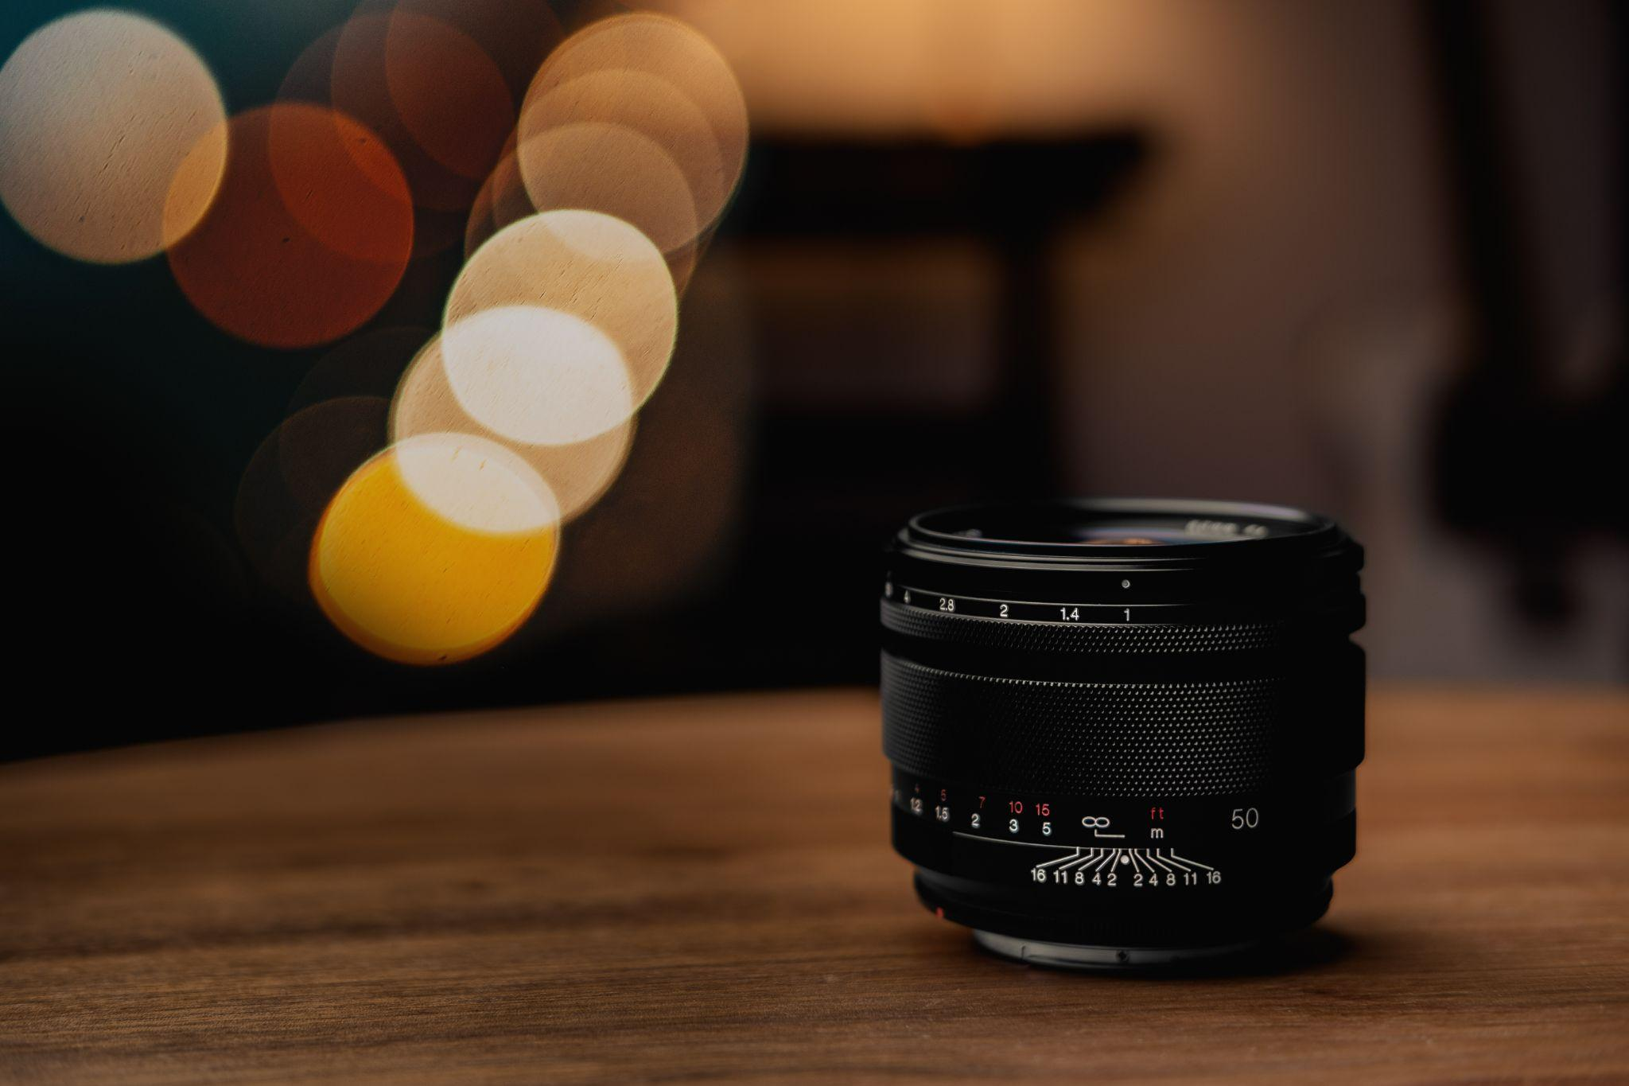

Mit seinen vielfältigen Anwendungsbeispielen und den technischen Besonderheiten des Objektivs können Fotografen das volle Potenzial des NOKTON 50mm F/1 Asphärisch für Canon RF-Anschluss ausschöpfen und ihre kreativen Fähigkeiten erweitern. Einige Anwendungsgebiete des Objektivs:

Porträtfotografie in geringem Licht: Das NOKTON 50mm F/1 Asphärisch ist die ideale Wahl für Porträtfotografen, die bei schwierigen Lichtverhältnissen arbeiten möchten. Mit seiner extremen Lichtstärke von f/1 können Sie auch in der Dämmerung oder in Innenräumen beeindruckende Porträts mit natürlicher Hintergrundunschärfe und einem schönen Bokeh erstellen.

Reportagefotografie: Für Reportagefotografen, die aus kurzer Distanz authentische Momente einfangen möchten, ist dieses Objektiv eine hervorragende Wahl. Die außergewöhnliche Bildqualität und die asphärische Linse sorgen für gestochen scharfe Bilder und minimieren optische Abbildungsfehler. Mit einer Aufnahmeentfernung von nur 0,45 m können Sie näher an Ihr Motiv heranrücken und dennoch Details und Schärfe beibehalten.

Landschaftsfotografie bei Sonnenuntergang: Das NOKTON 50mm F/1 Asphärisch ist auch für Landschaftsfotografen ideal, die die Schönheit der Natur mit all ihren Facetten einfangen möchten. Die mitgelieferte Gegenlichtblende aus Metall minimiert Streulicht und verbessert die Bildqualität. Die große Blendenöffnung ermöglicht es Ihnen, auch bei wenig Licht beeindruckende Landschaftsaufnahmen zu machen.

Kreative Nachtaufnahmen: Mit seiner extremen Lichtstärke eignet sich dieses Objektiv hervorragend für kreative Nachtaufnahmen. Ob Sternenhimmel, städtische Szenerien bei Nacht oder Light Painting - die f/1 Blendenöffnung ermöglicht es Ihnen, auch bei Dunkelheit detailreiche und beeindruckende Bilder zu erstellen.

Videoaufnahmen mit stufenloser Blende: Das NOKTON 50mm F/1 Asphärisch verfügt über einen stufenlosen Blendenring, der es ideal für Videoaufnahmen macht. Sie können die Blende während der Aufnahme sanft und geräuschlos anpassen, um die Belichtung genau nach Ihren Wünschen zu kontrollieren.

Lieferumfang und Verfügbarkeit

Im Lieferumfang des NOKTON 50mm f/1 Asphärisch ist eine robuste Gegenlichtblende aus Metall enthalten, die die Bildqualität insbesondere bei Aufnahmen mit seitlich einfallendem Licht, wie z.B. Landschaftsaufnahmen bei Sonnenuntergang, weiter steigert.

Das NOKTON 50mm f/1 Asphärisch für Canon RF-Anschluss ist ab Oktober 2023 erhältlich und setzt neue Maßstäbe für die Fotografie mit Canon EOS Kameras. Die unverbindliche Preisempfehlung beträgt 1.799 Euro.

Technische Daten

Produktname | NOKTON 50mm F/1 Asphärisch
Anschluss | Canon RF
Brennweite | 50 mm
Maximal Blende | f/1
Minimale Blende | f/16
Linsenkonstruktion | 7 Gruppen, 9 Elemente
Bildwinkel | 48°
Blendenlamellen | 12
Naheinstellgrenze | 0,45 m
Maximaler Durchmesser | 79,3 mm
Länge | 64 mm
Filterdurchmesser | 670 mm
Gewicht | 650 g
Objektiv- und Bajonettdeckel | im Lieferumfang enthalten
Gegenlichtblende | im Lieferumfang enthalten
Elektronische Kontakte | vorhanden
Manueller Fokusassistent | vorhanden
EXIF-Daten | übertragbar
Bildstabilisierung | über Kamerabody, 3-Achsen
Sensorgröße | Vollformat

Stand: 18.09.2023, Irrtum und Änderungen vorbehalten.

Erfahren Sie mehr über dieses aufregende Objektiv auf unserer Website oder bei Ihrem Voigtländer Fachhändler.

Über Voigtländer
Voigtländer ist eine Traditionsmarke in der Welt der Fotografie und bekannt für die Herstellung hochwertiger Objektive und Kameras. Mit einer Tradition, die bis ins
19. Jahrhundert zurückreicht, setzt Voigtländer Maßstäbe in Qualität und Innovation,
um die kreative Vision von Fotografen auf der ganzen Welt zu unterstützen.
https://www.voigtlaender.de
https://www.facebook.com/voigtlaenderlenses/
https://www.instagram.com/voigtlander_offiziell/

Pressekontakt
Für weitere Informationen und Testmuster-Anfragen kontaktieren Sie bitte:

Sabrina Winter
RINGFOTO GmbH & Co. KG
Benno-Strauß-Str. 39
90763 Fürth, Germany
Tel.: +49 911 6585 - 184
Fax: +49 911 6585 – 233
E-Mail swinter@ringfoto.de

